Årsmelding for
fotballgruppa Lærdal I. L.
2017
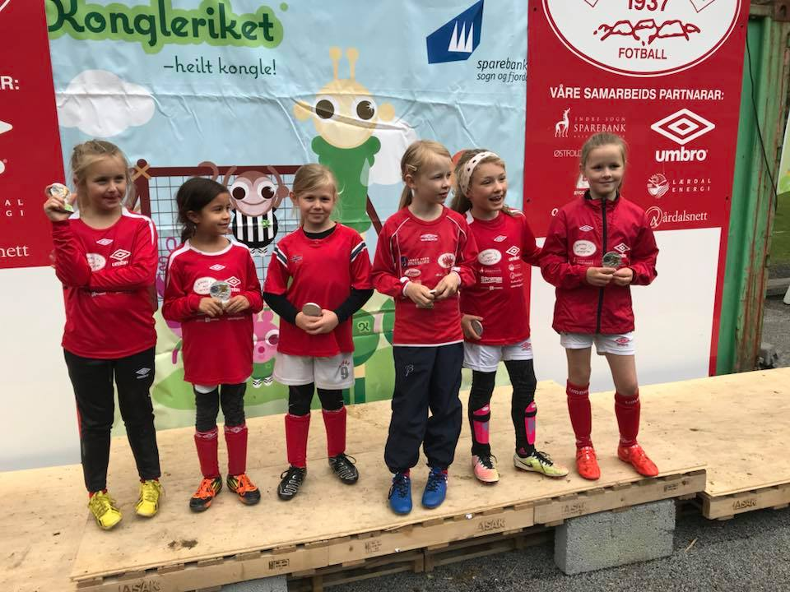

Organisasjon;
Styret for fotballgruppa har i sesongen 2017 vore samansett slik:
Jan Tore Stølen Leiar
Marianne Voldum Sekretær
Daniel Molde Nestleiar
Knut Rune Bøe Styremedlem/ Ass. Miniputtansv
Per Einvald Aspevik Styremedlem/Spelarutviklar Gutar
Gunhild Damstuen Styremedlem/FairPlay ansvarleg
Kjell Olav Bjørkum Styremedlem/ Spelarutviklar jenter/Sponsor/Drømmetrenar i kretsregi
Per Åke Evjestad Varamedlem/ Vipps og IZettle, it/Bank ansv
Cecilie Lyche Christiansen Varamedlem
Siri H Lagmannsås Varamedlem

Møter, osv.
Styret har hatt 9 møter . Driftssaker og innmeldte saker. Det har og vore dugnadsmøter , møter i trenarforum og foreldregruppene til dei einskilde laga . I desse foruma har det også vore fotballfaglege diskusjonar. I tillegg har trenar/lagleiarar har vore på terminliste-samlingar.
Sogn og Fjordane Fotballkrets har dei siste åra hatt stor fokus på Fair Play, og dette arbeidet må halde fram med stor styrke.” Enkle” verdiar som ansvar, disiplin, respekt og toleranse må vere levande og sentrale i dette arbeidet. FAIR PLAY skal me fortsetta og setta i høgsetet. Dette er alle sitt ansvar! FairPlay ansvarleg i Fotballgruppa Lærdal har vore Gunhild Damstuen.
Fotballgruppa har denne sesongen stilt med følgjande lag (med lagleiarar);
Lag | Trenar/Lagleiar
Miniputt – 11 lag | Bjørn Erik Aga / Knut Rune Bøe
Gutar 11 | Per Einvald ,Andreas og Åsmund. Ann Kristin
Jenter 13/14 | Kjell Olav Bjørkum/Jan Tore Stølen
Gutar12 | Kjeti, Toni, Tarjei og Kolbjørn
Gutar 13/14 | Ingmar og Daniel
Damer 7ar, 4 Div | Birgit, Dag Arne og Ole Petter
Gutar/Jenter 9/10 | Per Åke og Frode
Jenter 12 | Monika Lysne
Gutar 15/17 | Geir, Elmar.

Aktiviteten i gruppa;
Futsalturneringar i Januar og Desember
Veterancupen er som vanleg siste helga i januar. Her har me ansvaret for kiosken og garderobar.
Trenarutdanninga : Kurs har me hatt, og tre NYUTDANNA trenarar har me fått.
Desse er Per Gjesdal, Per Åke Evjestad og Geir Anders Kirkevoll. Gratulera!!! 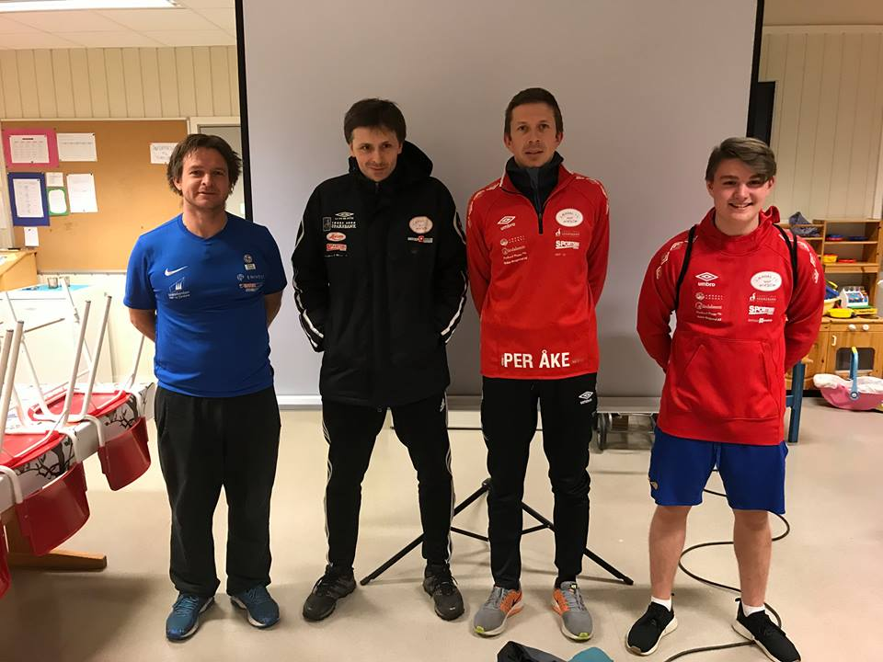

På dommarsida har me ei solid gruppe, både unge, eldre og litt eldre. Dei har verkeleg stått på ogso denne sesongen.
Dette er noko fotballgruppa må følgja opp og utvikle vidare. Stor trong for fleire dommarar i kretsen.
Dugnadar:
-VeteranCup (januar)
-1 stk. Futsalturneringar. ( des., )
-Romjulsturnering Jenter og Gutar 10-14 år.
-Lærdalsmarknaden. (juni)
-Miniputt, Kongleriket (sept)
-Lærdalsturneringa (sept.)
-Ombygging/Rehab kjøkken, sekretariat. (oppstart haust)
-Blomsterkøyring for Gartneriet (desember) 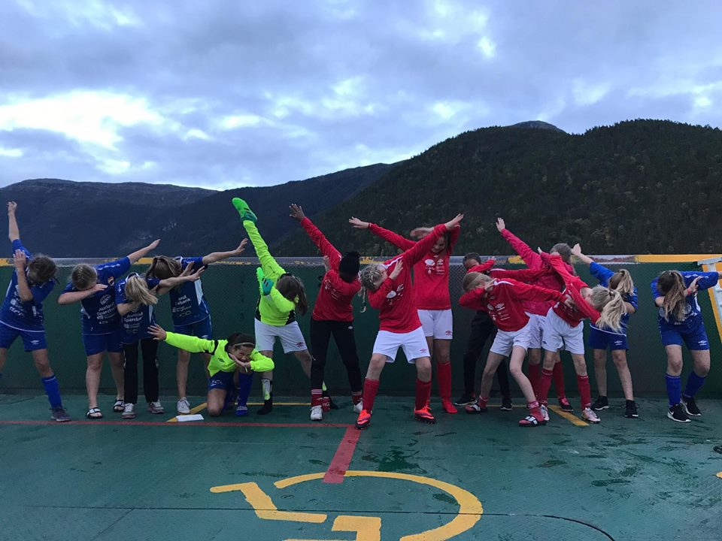

Anlegg;
Bane og treningstilhøva har i 2017 vore veldig gode. Små periodar med frost og snø. Har vore uheldig med mykje sterk vind, som ogso iår har resultert i at mål har reist i vinden ATTER EIN GANG. Dette har me ikkje råd til. Der har me alle ein jobb å gjere, det handlar om å ta vare på ting!!
Her har me ein stor jobb som må gjerast før sesong 2018 er i gang.

Tilbygg:
-Lager og møte/opphaldsrom
-Stor trong for meir og betre lager for alt ytstyr me har.
-Dagens lager er for tungt med tanke på tungt utstyr so må bærast opp trapper etc.
-Godt i gang, innearbeid og elektro pågår for fullt.
-Godt og flott utført arbeid so langt.
-Blir ein del dugnadstimar mtp maling utv og elles innredning etc, etc
-

Økonomi;

Pengane til drifta vår får me gjennom Lærdalsturneringen og Lærdalsmarknaden . Har me ikkje desse arrangementa har me ikkje mykje å rutte med. Me er heilt avhengige av at foreldra og borna stiller på dugnaden desse to helgane. Elles har laga vore flinke til å ha kiosken i drift under kampar og arrangement, noko som gir eit godt pluss i kassa.
Alle som tek del i aktivitetane til Lærdal Idrettslag skal vere medlemar gjennom å betale medlemspengane, då dette er viktig for forsikringane i idretten. Dette har vore slapt seinare år når ein ser på medlemsregistreringa. Vonar dette vil ta seg opp. Dessutan må kvar einskild som tek del i organisert fotball gjennom fotballgruppa betale ei treningsavgift. Lærdal IL Fotball er ein av dei rimelegaste klubbane når det gjeld treningsavgift. Alle spelarar over 12 år må reregistrerast som aktive i FIKS.
For denne sesongen var treningsavgifta slik;
Senior herre: kr. 900,-
Senior damer: kr. 700,-
Gutar/jenter: kr. 600,-
Små-gutt/jenter kr. 500,-
Lillegutt-/jenter kr. 400,-
Miniputtar kr. 200,-
Planar for komande sesong;
Påmelde lag for sesongen 2018 er slik;
Lag | Trenar | Lagleiar
Miniputt 8  (2 lag i seriespel) | Bjørn Erik Aga  Knut Rune Bøe
Gutar 9/10 | Steinar Bjørkum
Jenter 11 | Dag Arne Helland  Harald Blaaflat  Marius Musat | Cecilie L C
Gutar 11 7ar | Frode Tjønn | Linda Kvam Bjørkum
Jenter 13/14 7ar-9ar | Monika Lysne | ?????? MÅ PÅ PLASS!!
Jenter 15/17 9-ar | Kjell Olav Bjørkum | Jan Tore Stølen  ?????? MÅ PÅ PLASS
Gutar 12 9ar/7ar-ar | Per Einvald Aspevik | Ann Kristin Mo
Gutar 13/14 9-ar | Kjetil Åmot  Toni Skjær | Tarjei Gjelsvik
Gutar 15/17 11-ar | Ingmar Kaldenbach  Michael R yszard Wozniak | Daniel Molde

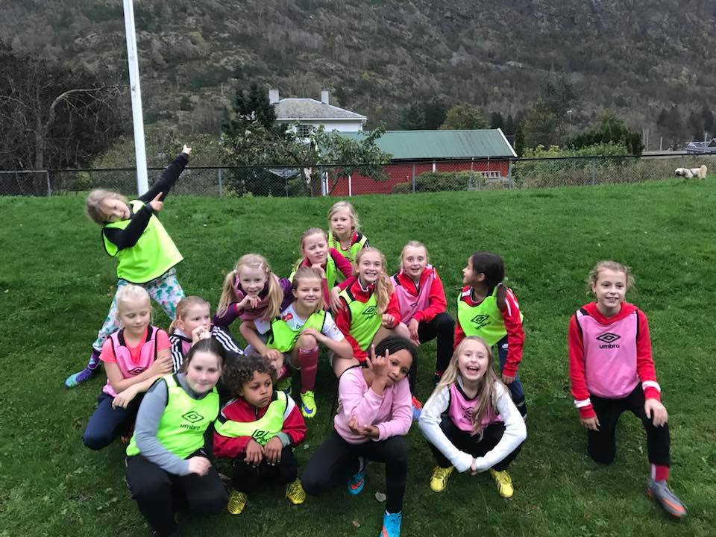
Ei viktig sak den komande sesongen er å få diskutere :
- Gjennomføre gode foreldremøte i dei ulike laga
- Fleire og bedre trenar/lagleiarmøte/trenarforum
- Nytte heimesida til idrettslaget betre og oftare
- Felles forståing av FairPlay og etiske retningslinjer i LIL
- Evaluere og skrive om sportsplanen vår igjenn!!
Til slutt:
Fotballgruppa har lagt bak seg eit bra fotballår.
Styret takkar alle spelarar, foreldre, sponsorar og SFFK for godt samarbeid og ein godkjend sesong 2017

Styret i fotballgruppa i LIL

Jan Tore Stølen Daniel Molde Marianne Voldum
Knut Rune Bøe Kjell Olav Bjørkum Gunhild Damstuen
Cecilie L Christensen Per Åke Evjestad Per Einvald Aspevik
Siri H Lagmannsås

Årsmelding Miniputt 2011

Starta opp med treningar våren 2017, då eg vart spurt om å trene desse 6-åringane.
Sidan eg har med ein sjølv, so såg eg det som naturleg å trena dei, då ingen andre var
Intereserte i å ta denne rolla. Dette er ein gjeng beståande av 7 gutar og 4 jenter.

Har vert veldigt godt oppmøte på treningar og samt på turneringar.
Starta med første turnering i Øvre Årdal 30.april 2017 der me stilte med 6 stk foventningsfulle
ungar som skulle spele sine første kampar. Me spelte 4 kampar med god innsats, sjølv om me
tapte alle kampar. 5 gutar og 1 jenta.

So var det Årdalstangen sin tur 11.juni 2017, der me kun var 5 stk som kunne stilla. Var i utgangpunktet 6 påmelde, men 1 måtte melde avbud kvelden før. Spelte 4 kampar der me tapte 3, og spelte 1 uavgjort. Veldigt jamn spelte kampar. 4 gutar og 1 jenta.

Aurland var neste klubb som arangerte miniputt turnering 27.august 2017. Fekk seks påmelde til
å spela i Aurland. Spelte 4 kampar der me tapte 2 kampar, vant 1, og 1 uavgjort. Spelarane gav
100% i kvar einaste kamp. 4 gutar og 2 jenter.

So var det Lærdal sin tur. Forventningane var store, då me skulle spele på heimebane. Åpnar med siger i første kamp 4-2. Andre kampen vart ein kamp der me tapte 5-2. Tredje kamp vant me 2-0 etter enorm oppvisning i korleis dei skal spele fotball. (Tiki-taka). Siste kamp tapte me knepent etter
å koma under 1-0 tidleg og snu kampbildet til utlikning 1-1 og totalt overkjørte motstandar og hadde
x antal sjansar med stolpe ut og tverrliggar skot. I siste speleminutt klarte motstandar å pirke ballen i mål. Det var surt å tape denne kampen då me hadde full kontroll. 5 gutar og 2 jenter.

Må seie utviklinga har vore kjempe bra. Det er moro å sjå på dei når dei gir 100% i kvar einsta kamp.
No ser me fram til å få starte opp med treningar etter påske. Satsar på og ha same anntall med spelarar denne sesongen som kjem. Og takk til foreldrene som stiller på kvar einaste trening og turnering. Eit av hødepunkta i fjor var då ungane fekk spele kamp mot foreldra på ei trening. Det var og foreldre som meinte dette måtte gjerast oftare.

Mvh
Ole Petter Holmen
Trenar/lagleiar
Miniputt 2011

Hei guter 2010 og jenter 2010 har trena litt samen og litt kvar for seg i 2017.
Dei har hatt fokus på "sjef over ballen" og samspel og teknikk trening på små baner.

Halfdan

I 2016-17 sesongen var det 4stk 08 spelarar. Me trente i lag med 09 gutane. Me fekk og låna spelarar av 09 under miniputt turneringane. Der me deltok på alle 4. I år slår me oss i lag med 07 gutane, sidan det berre blir 3stk 08 spelarar.

Mvh
Vegar Dalland

Oversender nokre ord om gutar 2009 her

I 2017 var gutar 2009/2008 slått isamen på treningane. Det fungerte greitt men me fekk eitt veldig variert nivå på ongane. Nokre veldig gode og ein del mindre gode. Ser att dei gutane som er 2008 er ein del med gutar 2007 og kjem antakeleg til å være det i 2018 også?
Ser att me har stor variasjon på nivået i gutar 2009 då det er ein del gutar som er med men er ikkje so interesert i fotball, men skal være med alikevel. Føler kanskje desse ødelegger litt for dei som er ivrige på treningane. Eg kjem til å bli strengare på dette no i sesongen då dei begynner å bli store gutar.
Men kort fortalt frå miniputt 2009/2008 gutar så har det fungert bra med å slå isame gutar 2009 og 2008. Reknar med att 2018 sesongen blir kun 2009 gutar evt de ifrå 2008 som ikkje vil være med 2007 vis det er nokon.

Dei som har vore med frå 2009 gutar er.
Ådne Fossen Bjørkum
Vegard Horge Yttri
Andreas Lagmansås Hestetun
Mikkel og mattis Lagmannsås
Aksel Hovland Hunderi (slutta egentleg haust 2017)
Oliver Berge Solheim
Ola Haugo Ljøsne
Lukas kvamme Humborstad
Håvard Maristuen
Malaz (syria-gutt, hugsar ikkje ettrnavnet)
1 syriar gutt til eg ikkje hugsar navnet på

Me fekk nye drakter i 2017 og dei har eg behelde heima då dei passar i år også.

Årsmelding 2018 for jenter 2007-2008-2009.

Trenarar: Marius Musat og Per Åke Evjestad
Lagleiar: Cecilie Lyche Christiansen
Spelarar: 2007: 7
2008: 4
2009: 6
Treningsgruppa har bestått av ivrige jenter i 3 årsklassar. Me har trena noko i lag og noko delt.
Gruppa starta opp trening i april og avslutta sesongen med futsal turnering i Lærdal i desember.
Gruppa har delteke på:
4 kongleriket turneringar.
Seriespel for 2007-2008: 10 spelarar har vore med på seriespel. 4 kampar vår og 4 kampar haust.
Jentene har hevda seg bra både på turneringar og seriespel. Spelargruppa har utvikla basisferdigheiter og samspel i løpet av sesongen.
Trenarne ser framgang hos alle og ser fram til ein ny sesong.

Marius Musat og Per Åke Evjestad
-trenarar-
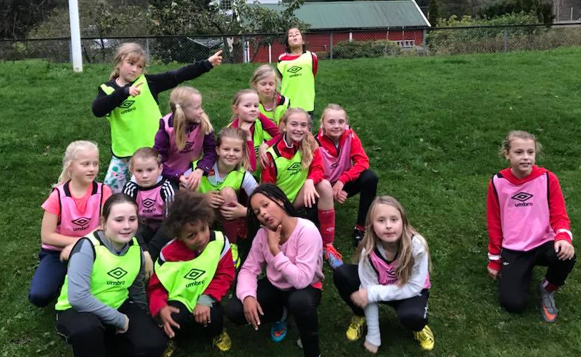

Årsmelding 2017 for gutar født i 2007.
Trenar Frode Tjønn og oppmann Linda Kvam Bjørkum (frå 01.09.17.)
Spelarar: 15 gutar inkl. to stk frå 2008-kullet (Isak og Sondre)
Gruppa består av ivrige gutar som har trena og spelt fotball gjennom heile 2017. Noko fråfall i vår, men det kom nye spelarar i haust som har vore med oss gjennom hausten/vinteren.
Me starta opp med innetrening på Ljøsne. Frå april til oktober hadde me utetreningar på grasbana/kunstgraset, og frå november 2017 har me hatt innetreningar i hallen saman med 06 og 08.
Gruppa har delteke på fleire turneringar denne sesongen:
Lærdalsturneringen i september, tre Futsalturneringar haust/vinter 2017/2018 og fire kongleriket turneringar (to vår og to haust).
Seriespel: Åtte spelarar har vore med på seriespel. ti kampar. fem kampar vår og fem kampar haust.
Fem av spelarane har også veksla på å hospitere til 06 sine seriekampar gjennom heile sesongen.
2007- Gruppa har hevda seg bra både på turneringar og seriespel. Spelargruppa har utvikla både basisferdigheiter og relasjonelle ferdigheiter i løpet av sesongen.
Trenarane ser framgang hjå alle og me ser fram til ein ny sesong.

Frode Tjønn og Linda Kvam Bjørkum
Trenar / Oppmann

Gutar 11.
Årsrapport for Lærdal G11 sesongen 2017
Spelarar 2006
Jaran Aspevik (keeper)
Sander Lagmannsås Mo (høgre back)
Karstein Paaske(Midtstopper/spiss)
Kristoffer Eri (venstre back/midtbane)
Einantas Stylgus (midtbane)
Jonas Maristuen(spiss)
Abdul Salam Alkordi (Forsvar/spiss)
Mathias Åmot(Spiss/back)
Hospitering fra 2007
Edvard Tjønn(midtbane/spiss)
Jan Ove Voll(spiss)
Knut Evjestad (Spiss/back)
Trenar
Per Einvald Aspevik
Lagleiar
Ann Kristin Mo
Aktivitet
2 treningar pr. veke.Eine treningen felles med G10
Seriespel 7ar
Lærdalsturneringen
3 futsalturneringar
Sesongen
Første året med 7ar-fotball. Ein bra sesong totalt sett.God treningsmoral og stabilt treningsoppmøte.Har hatt mykje fokus på rollane i laget og samhandling mellom rollane. Dette har laget vist bra framgang på iløpet av sesongen og gir oss noko å bygge videre på til kommande sesong.
Har pga antall spelarar nytta spelarar fra G10 i nesten alle kampane.Dette har fungert bra.G11 spelarane har og hospitert opp på G12 sine kampar.
Positivt å ha ein trening i veka saman med G10.Større treningsgruppe gir oss ein bedre treningskvardag.Dette samarbeidet vil fortsette kommande sesong med 2 felles treningar fram til sesongstart og ein felles i sesongen.
Må og takke foreldregruppa for innsats i kiosken og kjøyring til bortekampar.

Gutar 12.
Ikkje levert

Jenter 12.
Årsmelding frå J12
Me har i 2017-sesongen vore 14 spelarar, 3 stk født 2006, resten født 2005. Seriespelet om våren gjekk veldig bra, me hadde godt oppmøte på både treningar og kampar, og relativt gode resultat (2. plass i uoffisiell tabell). Me hadde og treningar sporadisk i løpet av sommarferien. Me var førebudd på at haustsesongen skulle bli ein del tøffare, då me kom over i ein «betre» avdeling, med hardare motstandarar. Det gjekk heldigvis over all forventning, og me havna vel sånn midt på treet på den uoffisielle tabellen. Me mista ein spelar i haustsesongen pga. skade, elles godt oppmøte både på treningar og kampar. Utanom seriespelet, deltok me på Futsal i januar, Jentefotballens helg på Kaupanger i april, Ål-cup i august, Lærdalsturneringa i september og Futsal i november. Me har og hatt to deltakarar på Keeperskule Skjeldestad på Kaupanger i juni, hatt 4 jenter som har hospitert fast til J13/14, og vore objekt på eit par trenarkurs. Foreldregruppa er engasjerte, positive og flinke til å stille opp på alle dugnadar, og det er sjeldan vanskeleg å få tak i folk til køyring, kiosk eller kampvert-rolla.

Alt i alt, har 2017-sesongen vore positiv både i forhold til spelarutvikling, lagsutvikling, venskap og mykje moro.

Mvh
Trenar/lagleiar
Monika Lysne

Jenter 13/14
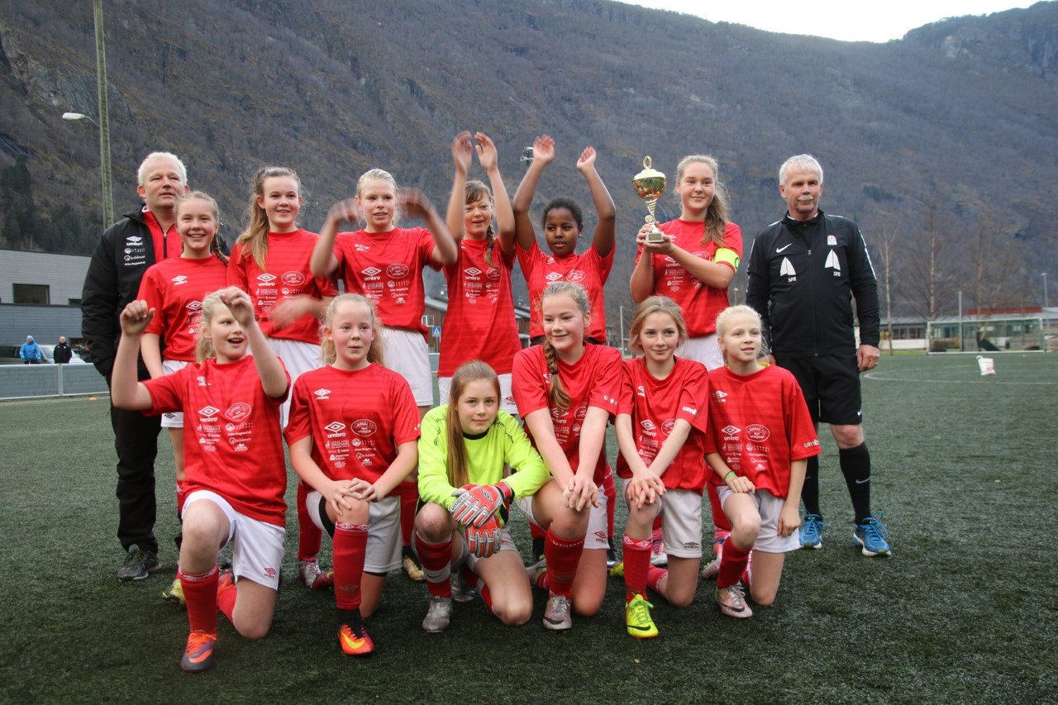
Årsmelding J13/14 2017
J13/14 har i sesongen vore samansett av :
Helga Therese 03,Anna 03, Eline 03, Alice 04,Agnethe 04, Sila 04, Stina 04, Ida Martine 04,Amalie 05 , Andrine 05, Sara Sofie 06 og Margrethe 06.
Trenar Kjell Olav.
Lagleiar, Jan Tore med god hjelp av foreldregruppa!!
Dette har vore ei fin og stabil gruppe gjennom sesonge
Jentene har hatt ei flott og svær positiv utvikling, både personleg og i lagutviklinga.
Jentene har hatt atter ein god sesong, der dei vart solid tabellvinnar og måtte i kretsfinale mot Eikefjord. Lærdal-Eikefjord vart spelt 5 nov med STORT publikum på Lærdal Stadion. Resultat 8-2. Kretsmester Lærdal!!
Jentene har og vore med på cupar/turneringar, treningskampar, samt hjelpt gutar 13/14 på deira kampar.
KM Innandørs, Sandane. Vinnar. 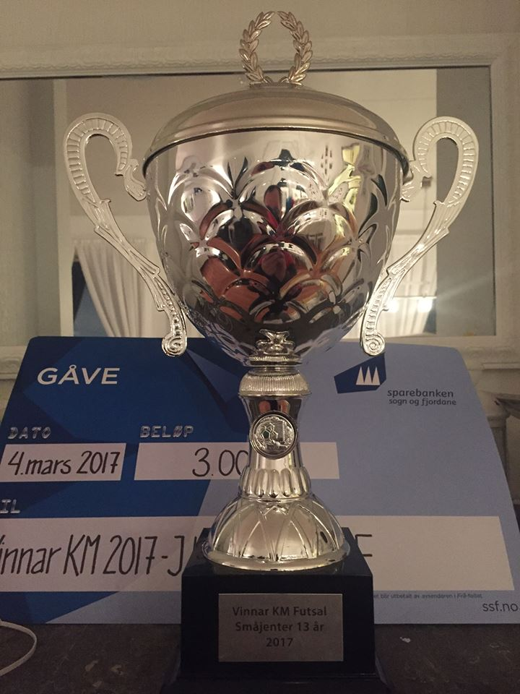
1 plass i jenter 13/ 14 7ar i Ål Cup, Ål i Hallingdal andre år på rad. Her hadde me med oss 3 jenter frå Kaupanger som hadde det kjekt i sammen med oss. 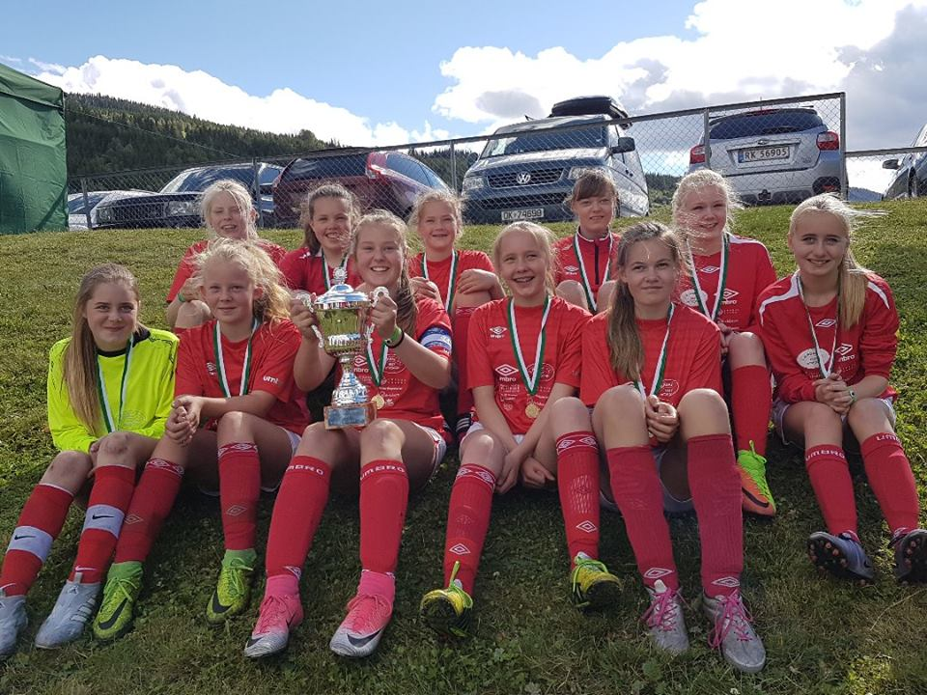

Lærdalsturneringa. Vinnar
Futsalturnering .
Enivest fotballskule, Sone og Akademi har jentene vore godt representert.
Jentene med foreldre har vore med på dugnader, der dei alle har gjort framifrå innsats.
God jobb med kalendarsalg og blomsterkøyring.
Ei fin spelargruppe og foreldre gruppe å samarbeide med.
Ser fram til sesongen 2018
Lærdal 01.03.2018
Kjell Olav
Jan Tore

Årsmelding G13/14 2017

Trenar for laget har vore Ingmar Kaldenbach medan Daniel Molde har vore Lagledar.

Sesongen byrja med KM kvalifisering innandørs i Øvre Årdal 4 og 5 mars
Her gjekk Lærdal vidare som beste 2ar lag i G14(03) Her var det som alltid tøff kamp mot Jotun som vart nr 1. med betre målforskjell.
Her frå bar det til sluttspel på Sandane 2 og 3 mars der me møtte god motstand i Skavøypoll , Florø, Sogndal 1 og Tambarskjelvar .Her Vann me 1kamp spela 1.uavgjort og tapte 2 kamper. Dette resulterte i ingen vidare avansement men ein god erfaring og kjekt og møte lag me ikkje møter til vanleg.

Me starta Ute sesongen med sju spelarar fødde 2003 : David , Andreas , Jakob , Dag , Halvard , Sebastian og Taavi og 6 spelarar fødde 2004 : Nathaniel , Gard , Håkon , Emil , Johannes og Aksel. I løpet av våren slutta 3 spelarar frå 04, dette baud på ein del utfordringar og me måtte derfor nytta jenter frå J13/14 laget. Desse tok utfordringa på strak arm og spelte nokre veldig gode kampar for oss.

Me organiserte 3 stk. Trenings kamper etter ein lang inne sesong.
Her spelte me Heime/Borte mot Jotun og Heime mot Hafslo. Med 2 seierar og 1.tap såg dette lyst ut for Vårsesongen.

Her kom me i pulje med Syril , Jotun 1 , Jotun2 og bjørn Her spela me 8 kampar og enda på 3 seierar -2 uavgjorte og 3 knepne 1 målstap.
Me kom akkurat ikkje med i 1div på poeng men vart oppringt frå kretsen om me ville spele 1.div etter som me hadde gjort ein svært god vår sesong.
Me tok utfordringa og gav gass i 1.div.
Her var det Syril , Gaular , Høyang , Jotun , Kaupanger og Lærdal som skulle spele 10 kampar heime/borte. Her klarde me oss veldig bra og vann 3 kampar spela 2 uavgjorte
og tapte 5 kampar.

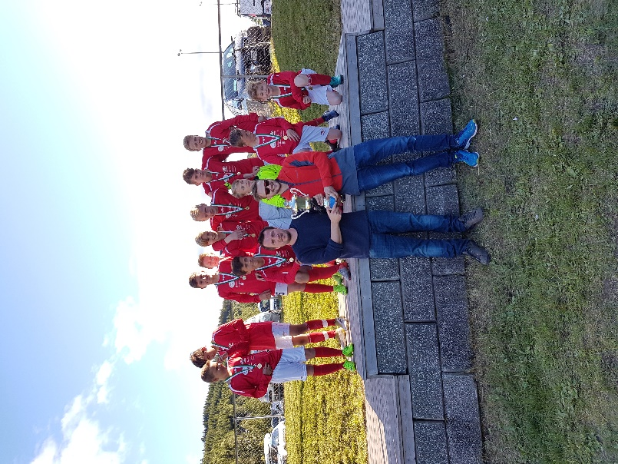
Me har i år våre på ÅL cup saman med J13/14 og guter og jenter 12.
Dette var ein flott cup med kort reiseavstand.
Me vart litt redusert på laget før avreise og etter oppteljing 1 veke før var me 8 mann, litt lite og spela 9ar fotball med, so me måtte på spelar jakt.
Her tok me kontakt med Kaupanger og dei stilte med 3 spelarar , Elias ,Sindre og Ole Einar.
Me kontakta og Sondre Skjold son til Marita Kvigne Husabø ,han har våre ein del i Lærdal og var villig til og komma 5 timar køyring frå Haugesund for og vera med oss denne helga.
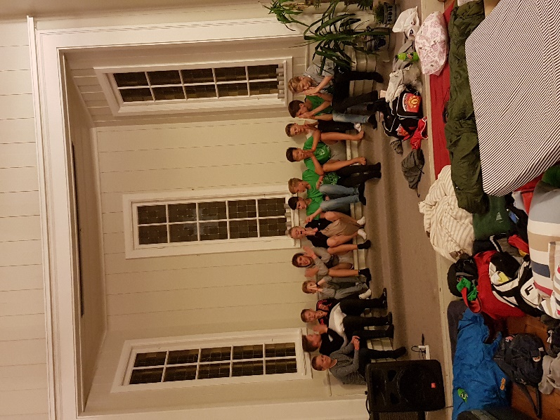
Her vart me innkvarterte på eit bedehus midt i sentrum. Her vart det både nattbønn og sigersdans til dei seine nattestima. Godt eg og Ingmar hadde eige rom ! Men bedehuset såg det ut so me trengde då me tok oss heilt til finalen og jammen vann me ikkje den og 1-0 og kunde stå på toppen av sigerspallen me pokalen høgt heva. Detta va eit stort augeblikk!!
Tusen takk til spelarane våre for ein Fantastisk gjeng og vera på lag med samt dei innleigde frå kaupanger og Skjold il, og ein liten takk til Ingmar som vann loddtrekning 2 gonger på rad!!!!

Lærdalsturneringa var me også med på her vart det kun med 3 lag i G13/14. Men me drog i land 1.plassen her og.
Etter siste kamp utandørs 28/10 starta med og trena inne i hallen.
Her har me i år og våre med på 2 stk. futsal turneringar i Gaupne og i Øvre Årdal. Dette er fine turneringar for
oppkøyring til KM innandørs.

Vil med dette takka foreldre og spelarar for ein flott sesong i 2017

Mvh Lagleiar G13/14
Daniel Molde

Årsmelding G 15-17 sesongen 2017.
Etter litt vurdering ,vart det påmeldt 11`ar lag i G15-17 klassen sesongen2017.
Me var i utgangspunktet litt få spelarar,men me fekk avtale med G13-14 laget om å
låne opp spelarar,difor ordna det seg.
Me hadde og ein del fellestreningar med G13-14 laget og dette fungerte bra.

Sesongen starta rekordtidleg ,30 mars og varte heilt til 26 oktober.
Me heldt greit nivået til dei andre laga i klassen
både vår og haustsesong (bortsett frå Sogndal 1 i vårsesongen,dei var gode!)

Me spelte 8 kampar i vårsesongen med 3 seierar 1 uavgjort og 4 tap.Målforskjell 22-25.

Haustsesongen spelte me ogso 8 kampar. Då hadde me 5 seierar og 3 tap. Målforskjell 27-21.

Me takkar Daniel for god hjelp med oppmannsjobben,og Ingmar for godt samarbeid på mange treningar.
Me takkar og for at dei let oss låna opp spelarar frå G13-14 laget.

Vil ogso takka foreldra, som so vanleg har stilt opp på dugnad,kjøyring og kioskvakter.

I sesongen nytta me ialt 20 spelarar,det var : Filip,Jørgen,Endre,Per,Ole Kristian,Egil,Anthony Ingar(vårsesongen).
Jonas,Benjamin,Jon Martin,Martin,Denis Per Inge(vårsesongen)Andreas, Ragnhild,Jakob,Sebastian,Dag og David.

Då takkar me for sesongen 2017 og slepper til nye krefter i 2018 sesongen,det var kanskje bruk for det.

Geir/Elmar

Lærdal Damelag 4 Div.
Ikkje levert.

Dommarar.
Ikkje levert. 